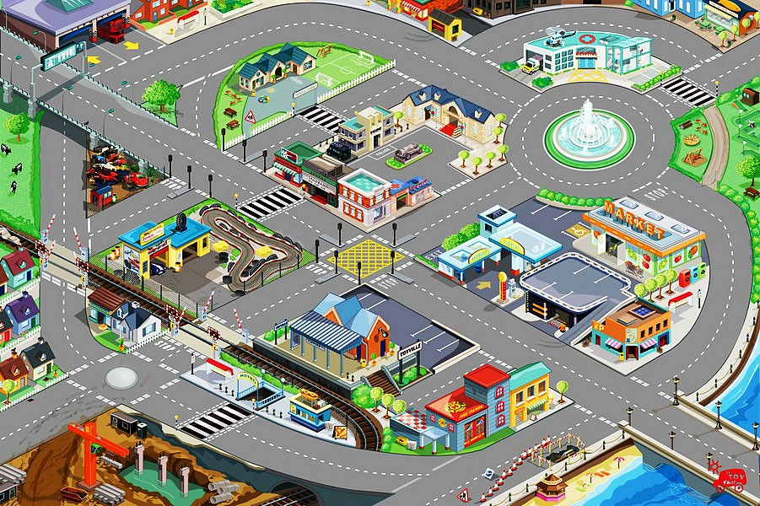
муниципальное бюджетное учреждение

дополнительного образования

детский оздоровительно-образовательный центр «Волжский берег»

сценарий НАСТОЛЬНОЙ игры

автор - разработчик:

Дементьева Юлия Сергеевна,

заместитель директорапо воспитательной работе

с. Сомовка 2017 год
Цели и задачи
Настольная игра «В стране дорожных знаков»
Развивающая настольная игра учит как правильно вести себя на дороге, знакомит с дорожными знаками, развивает наблюдательность.
Возраст: От 7 до 16
Игроки: от 1 до 5 человек
Время:
Комплект игры:

Перед началом игры внимательно ознакомьтесь с правилами игры, игровым полем и содержание карточек. Затем рядом с полем необходимо разложить карточки картинками вверх.
В начале игры фишки всех игроков нужно поставить на «СТАРТ», затем определить очередность ходов бросания кубика каждым игроком. У кого выпадет больше точек на верхней стороне кубика, тот ходит первым, и так далее.
Получив право хода, игрок бросает кубик, после чего передвигает фишку на количество кружков, равное количеству точек верхней стороне кубика, следуя по направлению машины
Когда фишка попадает на выделенный участок поля, игрок должен найти подходящую для этого участка обозначение или карточку.
Выигрывает игрок, пришедший первым на знак «СТОП»

Обозначения:

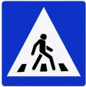 | Шаг по пешеходному переходу вперед.
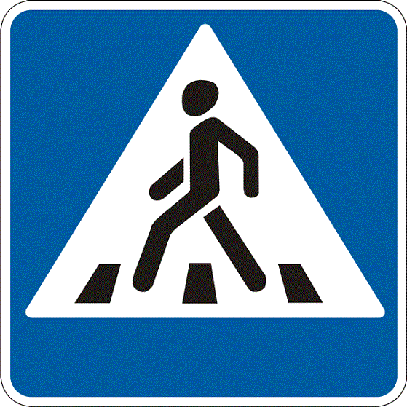 | Шаг по пешеходному переходу назад.
 | Переход.
 | Ещё один ход.
 | Бери карточку (приложение 1).
 | Пропуск хода.
 | Шаг вперед.
 | Возьми карточку с заданиями. (приложение 2).Показать знак, используя только мимику, жесты, движения. Запрещается произносить слова (любые, даже «да», «нет» и т.п.) и звуки, особенно те, по которым легко угадать слово.

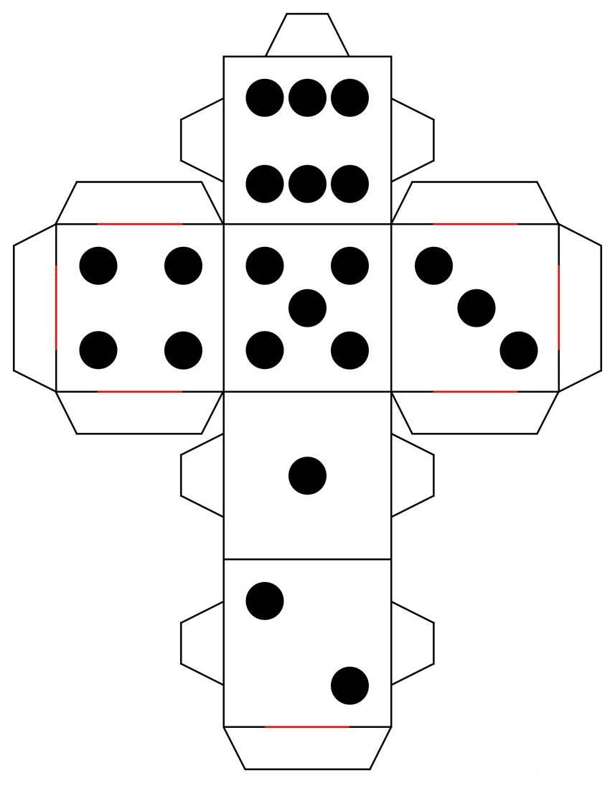
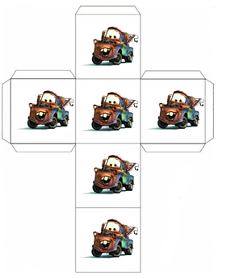

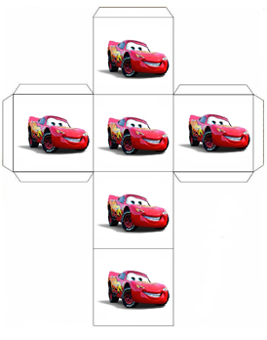

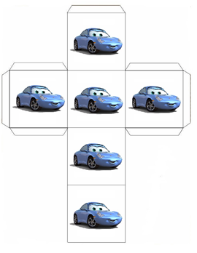

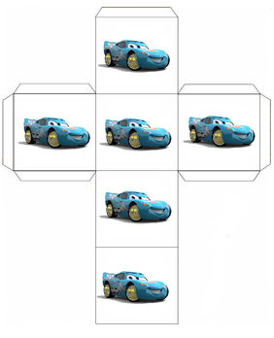
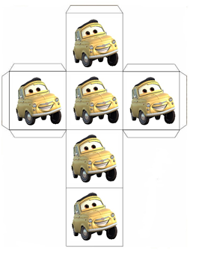

ПРИЛОЖЕНИЕ 1

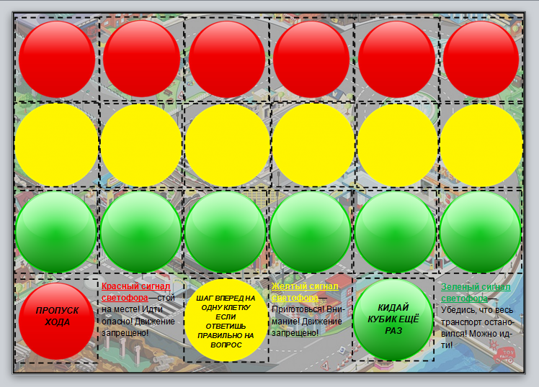

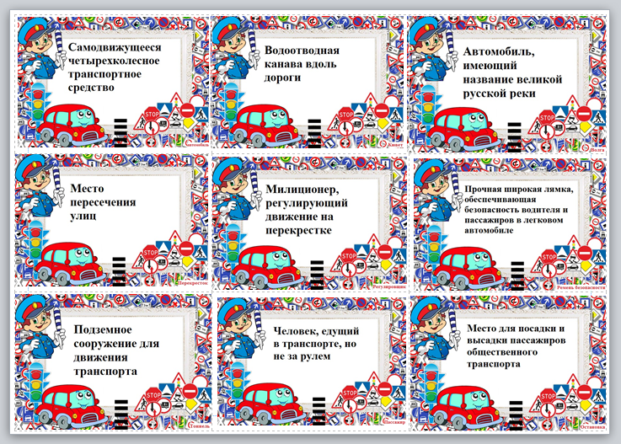

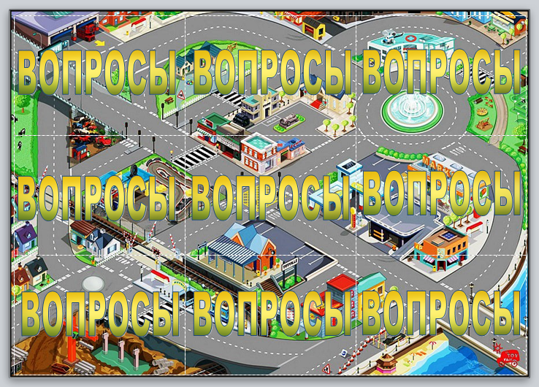

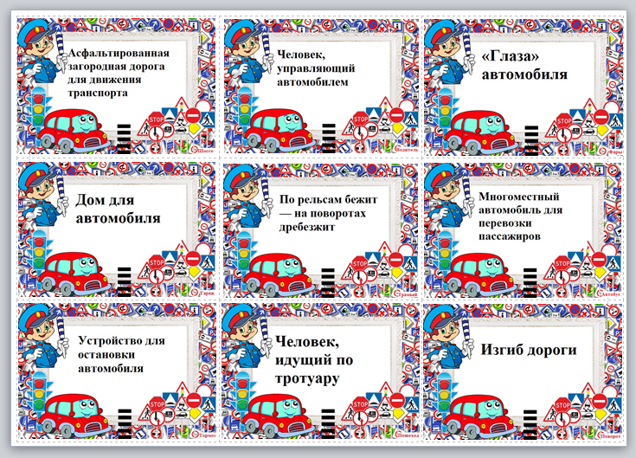

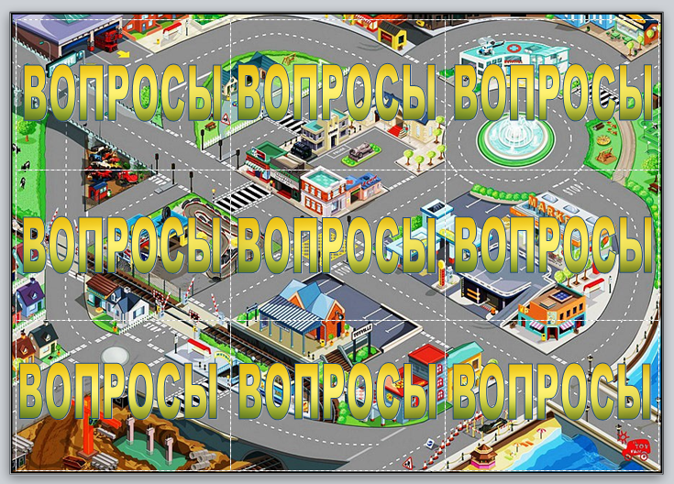

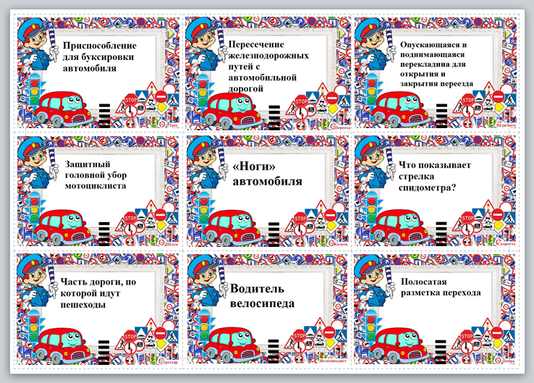

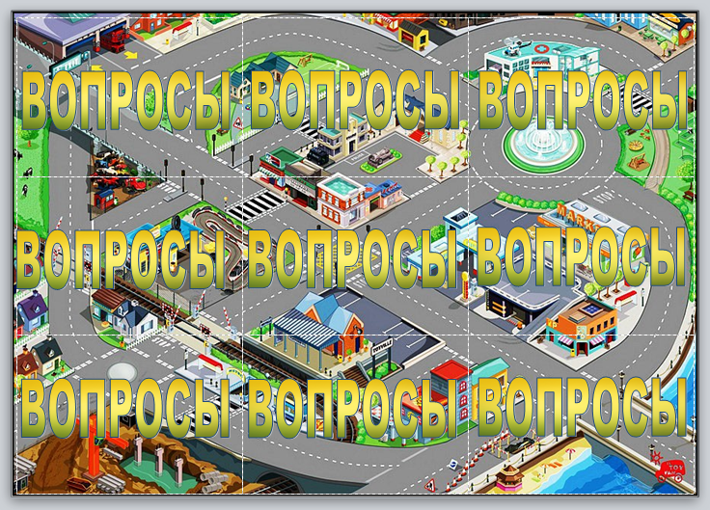

ПРИЛОЖЕНИЕ 2
